PROMAN Software GmbH
Software für Projektmanagement
und Bauprojektabwicklung

PROMAN Besprechungsbericht 3.4
Quickstart:
- Projekt anlegen
- Adressen anlegen
- Erstes Protokoll

Version 1.10
Mai 2020

Inhaltsverzeichnis
1. Allgemein 3
2. Projekt anlegen 3
2.1. Logo ändern 6
3. Adressen anlegen 7
3.1. Adressen zentral anlegen 7
3.2. Adressen im Projekt nützen 11
4. Berichtsammlung Umbenennen 12
5. Mein erster Bericht (Protokoll) 13
5.1. Punkte anlegen und bearbeiten 16
5.2. Bilder und Anhänge 19
6. Bericht ausdrucken (PDF) 21
7. Bericht ausgeben und als eMail dem Verteilerkreis schicken 22
8. Weitere Funktionen 23
9. Layout und Druckeinstellungen 23

Allgemein
In diesem Dokument erhalten sie alle notwendigen Informationen, um ihr erstes Projekt zu planen. Dies beinhaltet:
- Projekt anlegen
- Druckeinstellungen aus einem anderen Projekt / Vorlageprojekt zu übernehmen
- Firmen und Mitarbeiter anlegen
- Meine erste Berichtsammlung und Protokoll
- Protokoll drucken und per E-Mail versenden

Alle Beschreibungen sind gültig ab der Software Version 3.4. Wenn sie eine frühere Version haben, kontaktieren sie bitte die Hotline (+43 1 478 05 67) um das aktuelle Update zu installieren.

Projekt anlegen
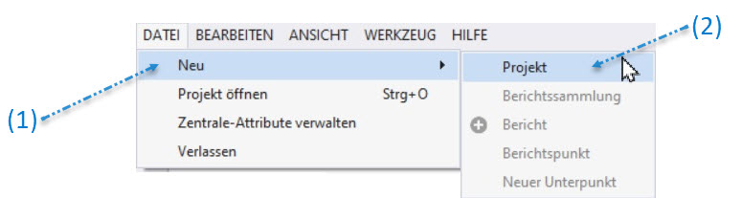
Mit Mausklick auf das Menü Datei (1) / Neu / Projekt (2) können Sie ein neues Projekt anlegen.

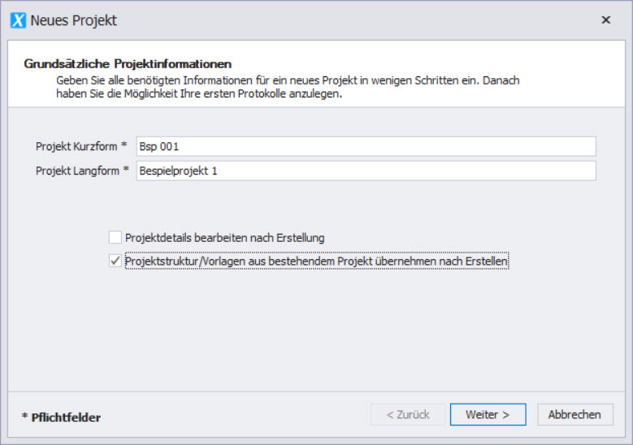
Damit öffnet sich die Projekt-Maske:

Feldbeschreibung:
- Projekt Kurzform: tragen sie hier die Kurzform vom Projekt ein (z.B. Projektnummer)
- Projekt Langform: Hier wird die Projektüberschrift eingetragen
- Die Projektdetails direkt nach Erstellung des Projekts bearbeiten (Option)
- Projektstruktur/Vorlagen übernehmen… (Option)

Bitte wählen sie „Projektstruktur/Vorlagen aus bestehendem Projekt übernehmen…“ aus.
Mit dem Button „Weiter“ kommen Sie zur nächsten Maske:

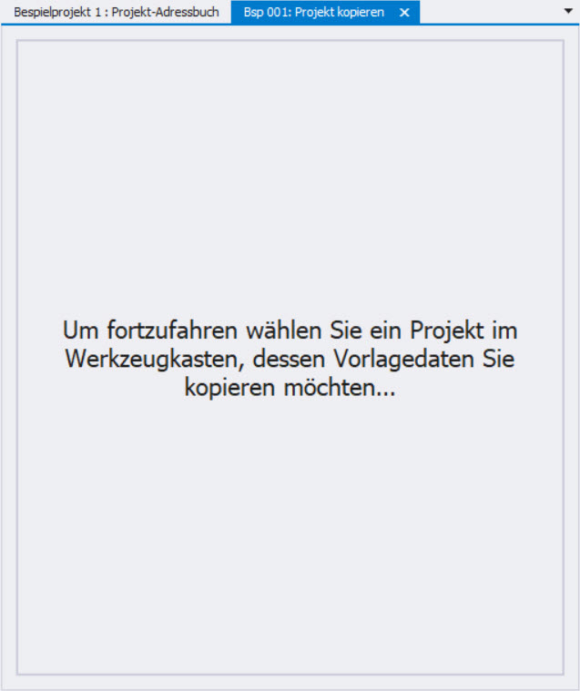

Damit können sie leicht folgende Elemente aus einem vorhandenen Projekt (Vorlageprojekt / Beispielprojekt) übernehmen:
- Logo
- Schriftart
- Standard Textblöcke (z.B. Einspruchsfristen, eMail Text bei Protokollversand)
- Ganze Berichtsammlungen (z.B. Baubesprechung, Bauherrnbesprechung) inkl.
  - Kapitel Strukturen
  - Punkt Status
  - Druckeinstellungen
Dieser Schritte empfehlen wir auch wenn sie nur das mitgelieferte Beispiel Projekt haben.

Man kann diese Einstellungen und Daten auch nachträglich, also nachdem sie ein Projekt bereits erstellt und bearbeitet haben, kopieren.
In der Folgemaske können sie entscheiden was kopiert werden sollte. Die kopierten Daten können jederzeit geändert werden.
Das gerade erstellte Projekt wird automatisch geöffnet. Dazu wird im Werkzeugkasten Auswahlmaske, um bestehende Projektdateien zu übernehmen geöffnet.

Wählen sie im rechten Bereich ihr Quellprojekt aus. In diesem Beispiel verwenden wir das Beispielprojekt als Quelle für unsere Vorlagedaten.
In der folgenden Maske können sie einzelne Bereiche der Vorlage übernehmen (z.B. nur das Logo).
Ich empfehle ihnen mit dem Button „Alle Daten ohne Projektteilnehmer“ (1) alle Vorlagedaten zu übernehmen.
Im Zielprojekt können sie anschließend nicht gebrauchte Elemente entfernen oder verändern.
Mit dieser Funktion werden keine Punktinhalte übernommen!

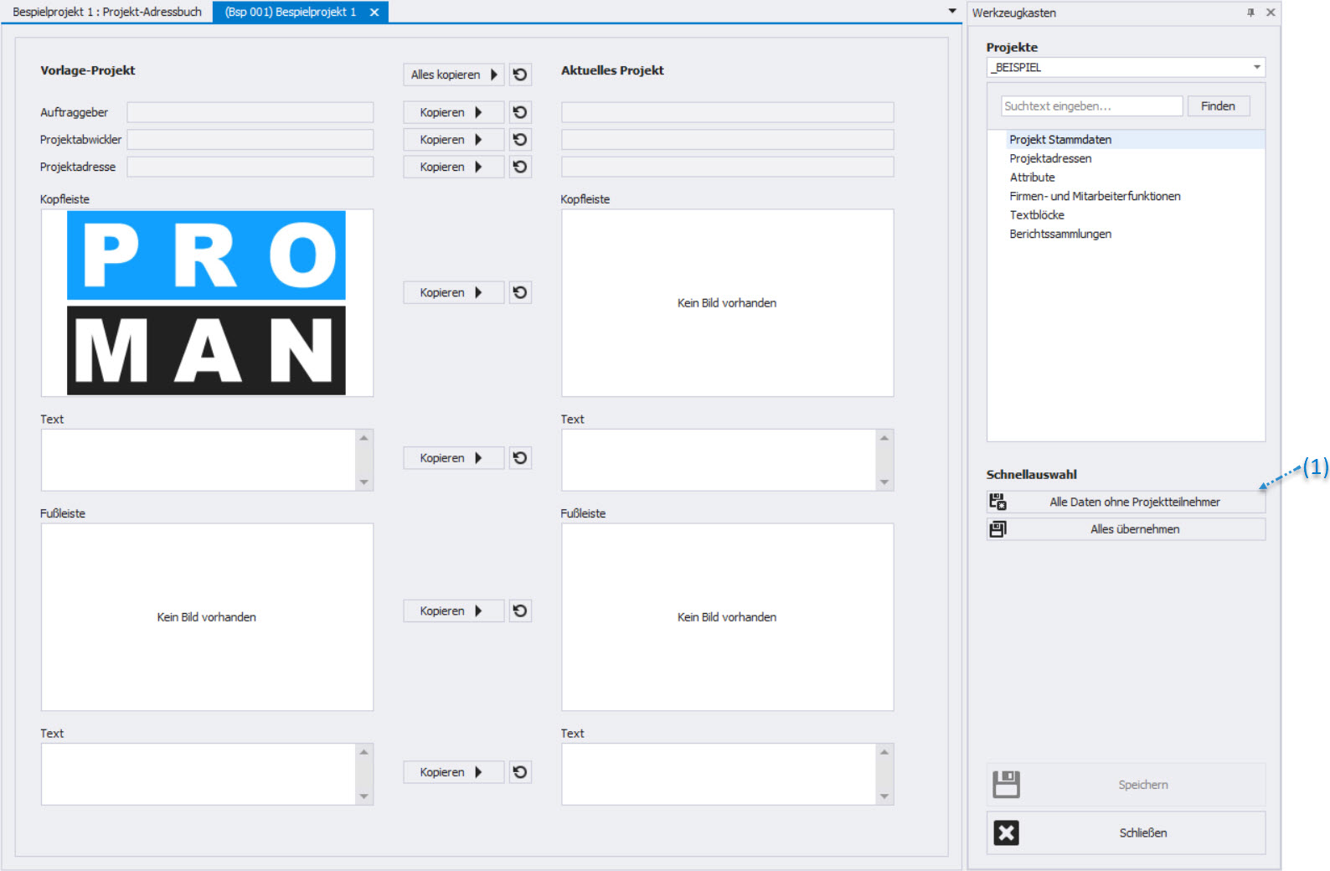

Logo ändern
Wenn Sie die Daten vom Beispiel Projekt übernommen haben, werden sie mit Sicherheit das Logo ändern möchten.
Dies geschieht in der Maske „Projekt verwalten“ in die wir über die Menüleiste (1) oder mit der rechten Maustaste auf das Projekt (2) gelangen.
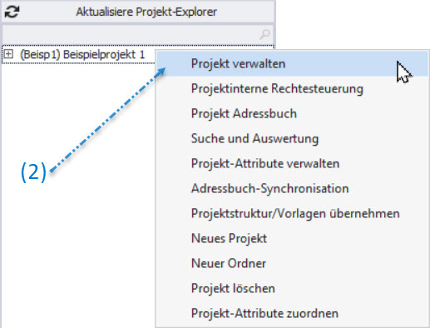
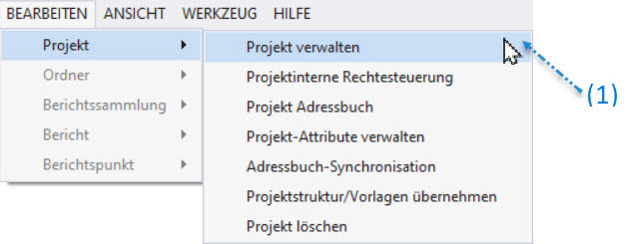

Auf dieser Seite haben sie die Möglichkeit die Bereiche Kopfleiste / Fußleiste / Projektbild und die Projektbezeichnung zu ändern.
Im Reiter Kopfleiste kann man mit „Bild laden“ das gewünschte neue Logo laden. Dazu kann man rechts die Ausrichtung (rechts, mittig bzw. links bündig) und die Logogröße in mm definieren.
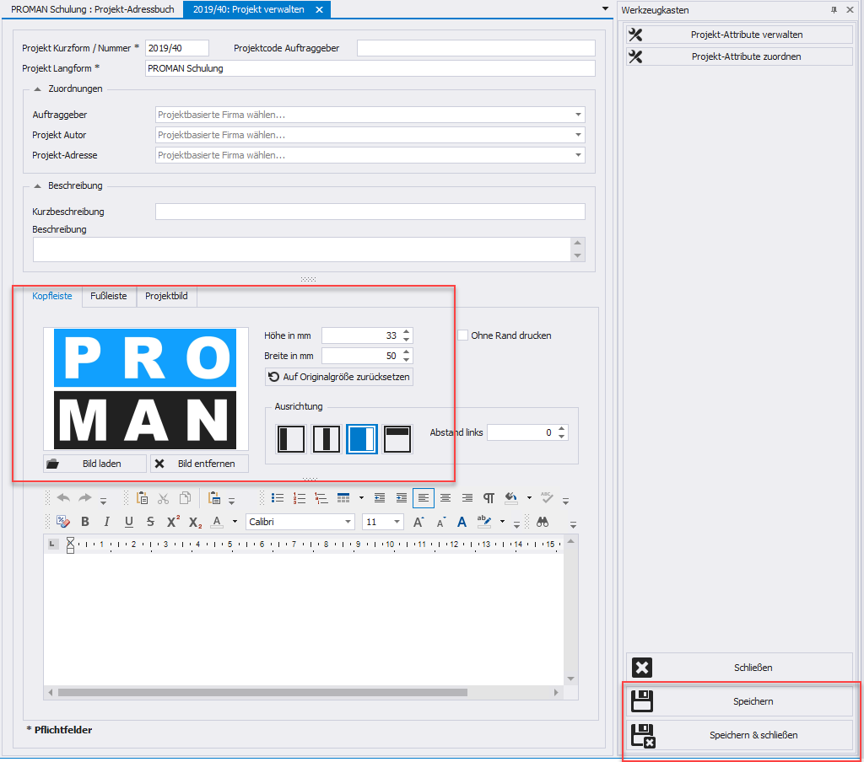

Mit „Speichern“ oder „Speichern & schließen“ können die Änderungen übernommen werden.

Adressen anlegen
Beim Anlegen von Adressen muss man zuerst entscheiden ob man diese anlegen möchte:
- zentral, also Projektübergreifend (Zentrales Adressbuch) oder
- im Projekt (Projekt Adressbuch)
Werden die Adressen zentral anlegt, können diese für mehrere Projekte genützt werden.

Adressen zentral anlegen
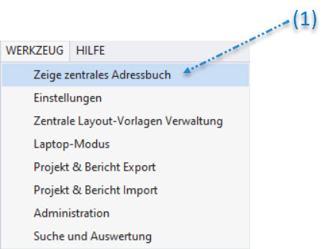
Die zentrale Adressverwaltung kann unter Werkzeug / Zeige zentrales Adressbuch (1) erreicht werden:

Anschließend öffnet sich einen weiteren Reiter „Zentrales Adressbuch“:
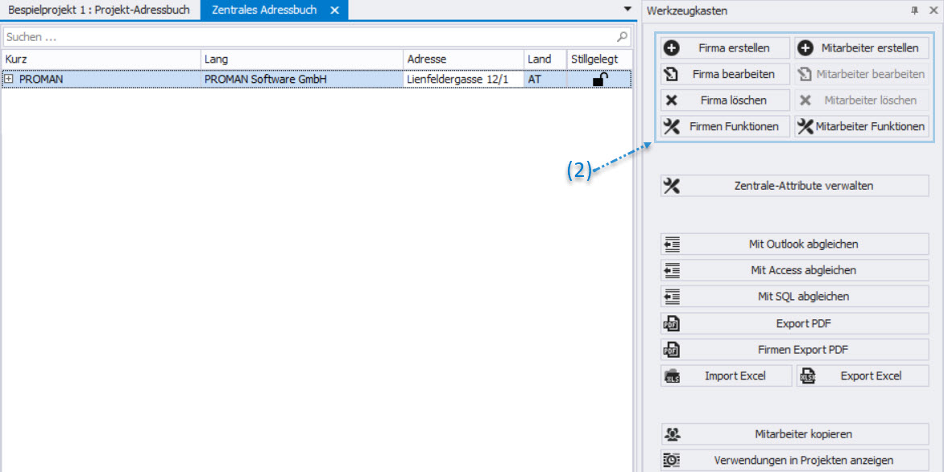
Mit der rechten Maustaste bei der gewünschten Firma oder mit den Buttons im Werkzeugkasten (2) können Adressen erstellt werden.

Jeder Mitarbeiter muss in eine bestehende Firma angelegt werden.
Dazu wird zuerst eine Firma angelegt. Mit dem Button „Firma erstellen“ öffnet sich folgende Maske:

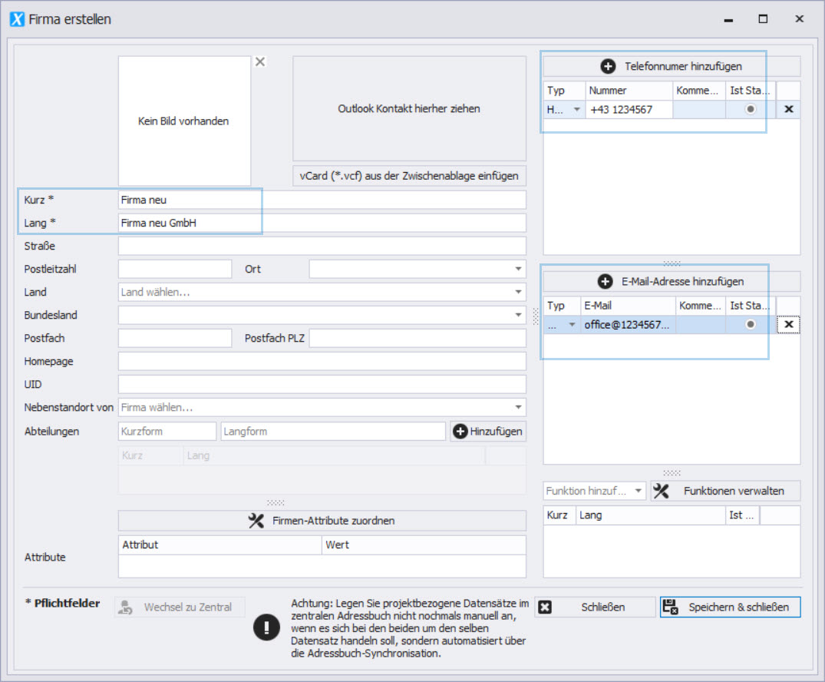

Es wird empfohlen alle blau hervorgehoben Felder für die Firma einzutragen. Die restlichen Felder sind sinnvoll wenn die Adressverwaltung als selbständige Adressverwaltung im Büro genutzt wird.
Das Feld „Kurz“ wird für eine allgemein bekannte Kurzform der Firma verwendet, z.B: PSW für Proman Software Wien.

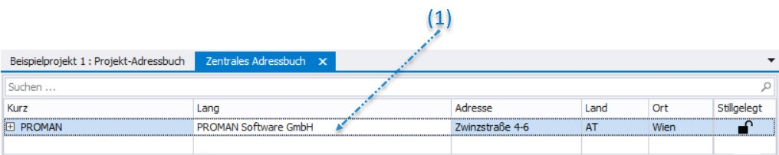
Anschließend wird mit der rechten Maustaste auf eine Firma (1) oder über den Werkzeugkasten (2) ein Mitarbeiter angelegt:

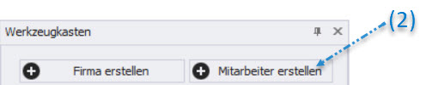

Damit öffnet sich folgende Maske:
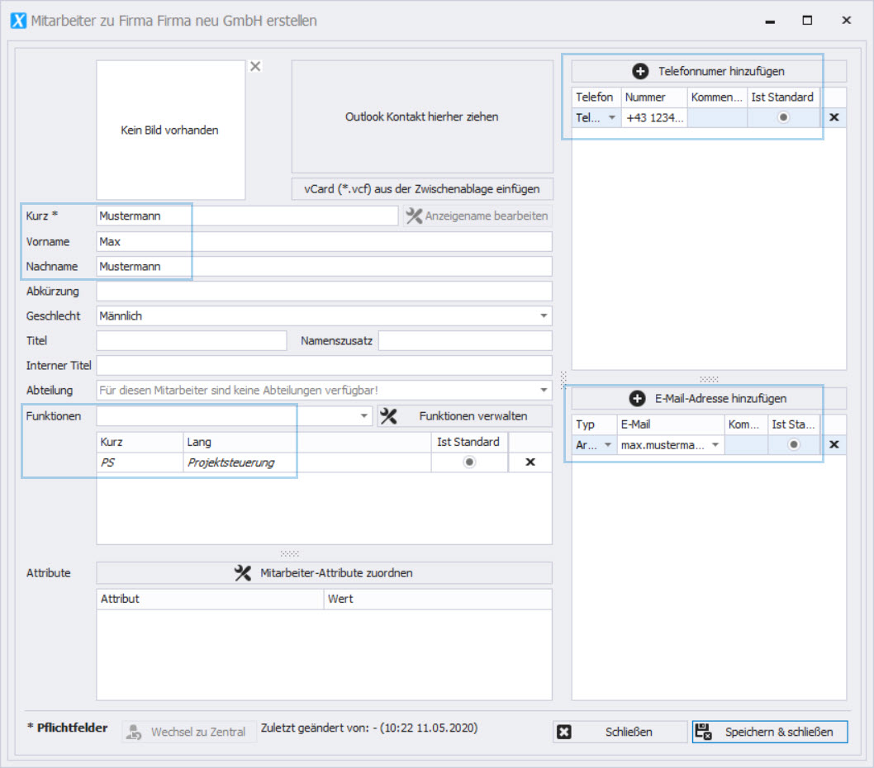

Blau markiet sind alle Felder die bei einem Mitarbeiter befüllt werden sollten.
Im Feld „Kurz“ tragen sie bitte eine allgemein bekannte Kurzform von der Person ein (z.B. Familienname). Dieses Feld muss pro Firma eindeutig sein.
Die Funktion des Mitarbeiters kann direkt am Deckblatt im Teilnehmer Verteiler gedruckt werden.

Man kann Mitarbeiter auch direkt aus Outlook mittels Drag und Drop erstellen z.B. man zieht einfach den gewünschten Kontakt ins Feld „Outlook Kontakt hierherein ziehen“:
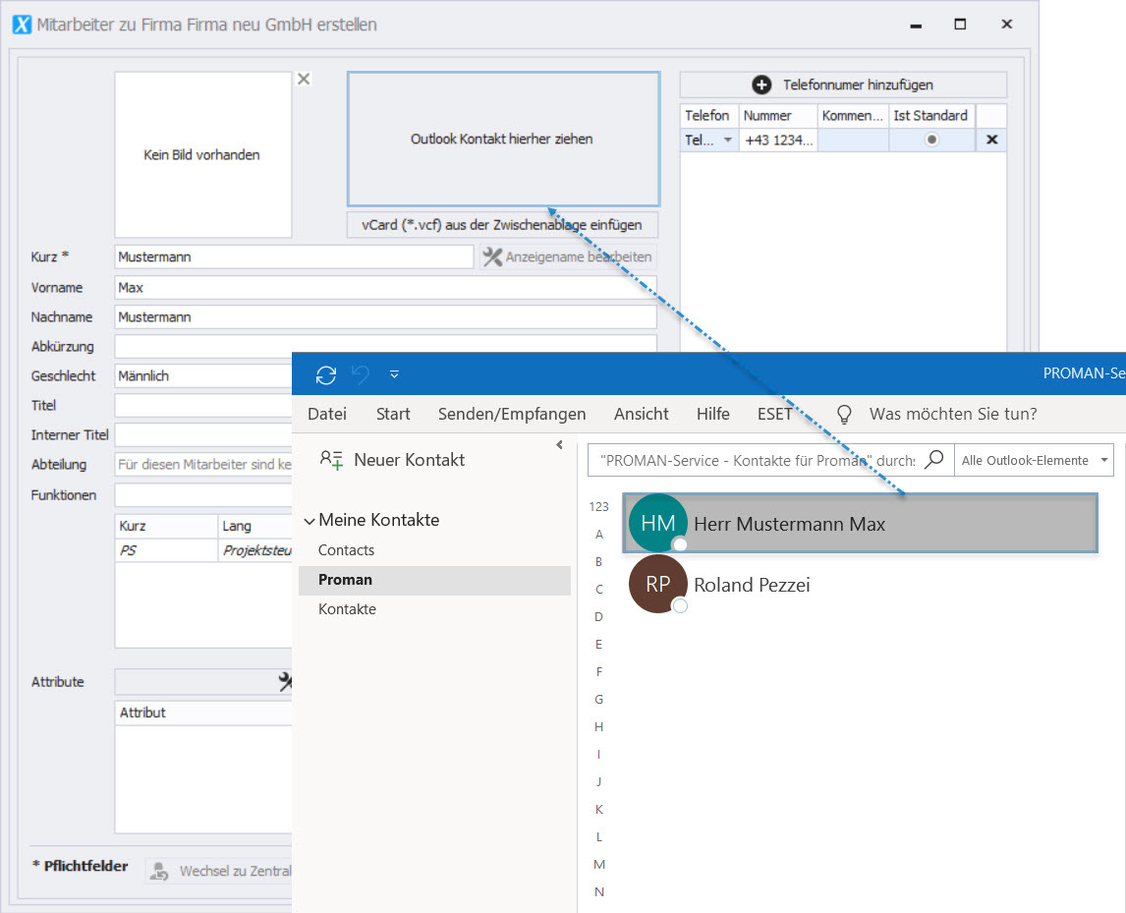

Mit dieser Methode können Mitarbeiter als auch Firmen angelegt werden.
Zusätzlich kann auch das komplette Outlook Adressbuch synchronisiert werden. Weitere Informationen dazu können sie aus den Schulungsunterlagen entnehmen oder an der Hotline erfahren.

Adressen im Projekt nützen
Die zentral angelegten Adressen können mittels Drag und Drop im Projekt aktiviert werden. Dafür gehen sie wieder zurück zum Reiter „Projekt-Adressbuch“ und ziehen sie vom linken unteren Fenster „Zentrales Adressbuch“ die wünschte Adresse ins Projekt-Adressbuch Fenster:
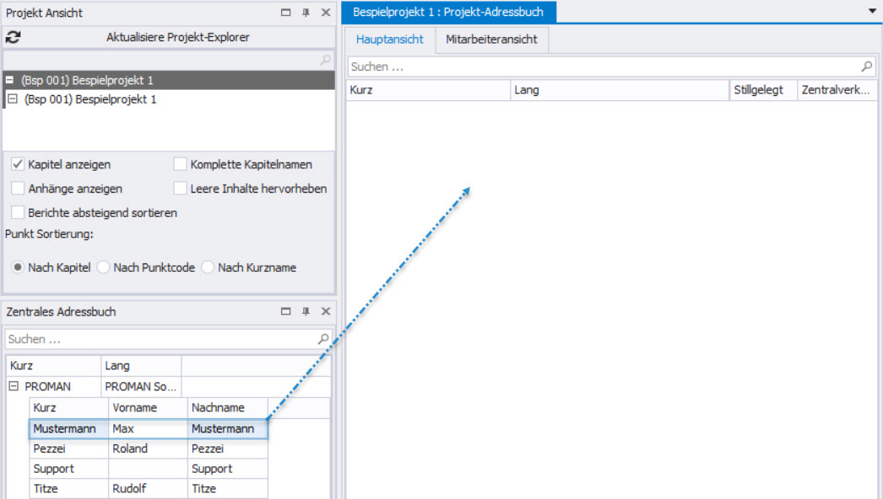

Alternativ dazu kann man dies auch mittels rechter Maustaste durchführen, danach kann der Kontakt im Projekt verwendet werden
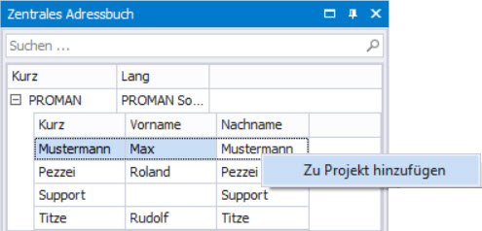

Berichtsammlung Umbenennen
In diesem Beispiel haben wir alle Berichtsammlungen vom Beispielprojekt kopiert.
Ggf. sind dessen Bezeichnungen für ihre Verwendung nicht passend.
Diese kann man leicht umbenennen. Sie gehen einfach mit der rechten Maustaste auf die gewünschte Berichtsammlung dann auf „Berichtsammlung verwalten“ (1):
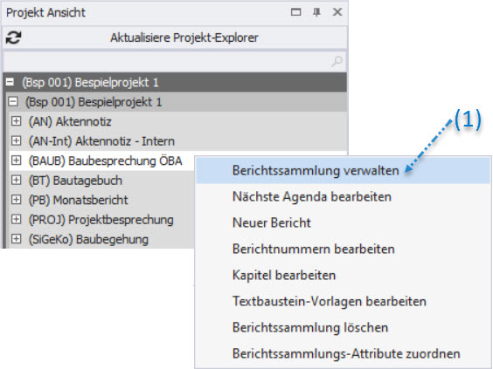

In meinem Fall will ich die „Baubesprechung ÖBA“ auf „Baubesprechung“ ändern:
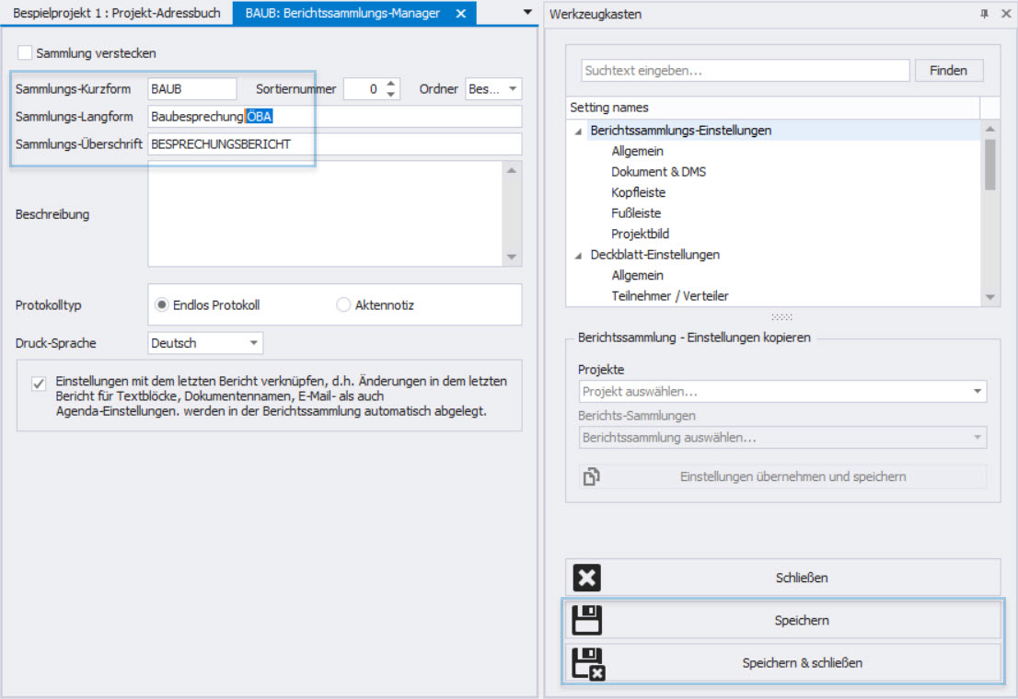

Dafür kann ich im Feld „Sammlung-Langform“ den gewünschten neuen Namen eintragen.
Auch die Felder „Sammlungs-Kurzform“ als auch „Sammlungs-Überschrift“ kann nach Belieben geändert werden. Diese Felder werden wie folgt im Ausdruck angezeigt:
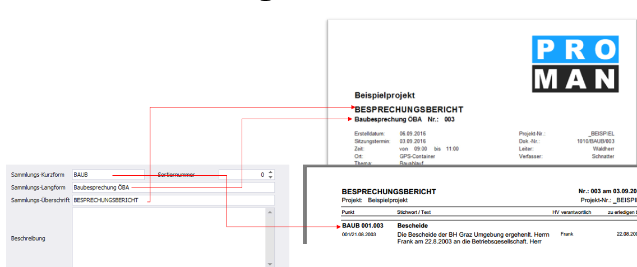

Mein erster Bericht (Protokoll)
Mit Rechtsklick auf die gewünschte Berichtsammlung / Neuer Bericht wird der erste Bericht erstellt.
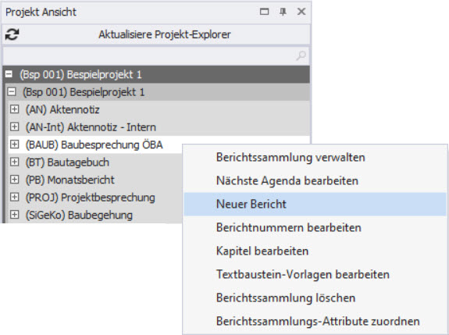

In der folgenden Maske bestätigen sie bitte mit „Speichern & schließen“ das Erstellen des neuen Berichtes. Anschließend öffnet sich der Berichteditor des neuen Berichts:

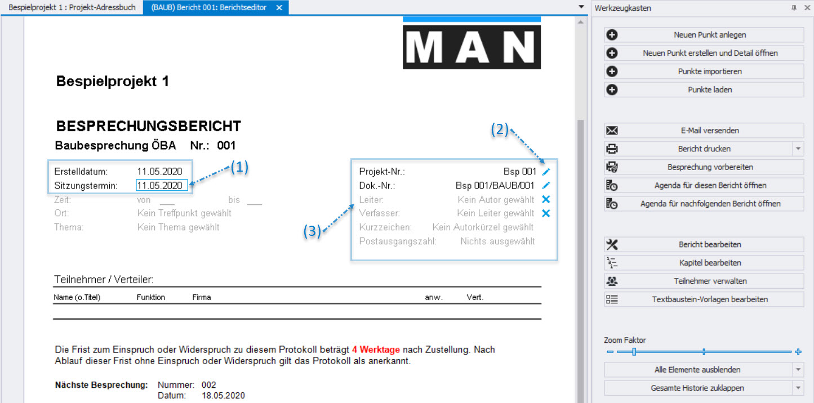

Die Maske ermöglicht es die Daten direkt zu bearbeiten. Wenn man z.B.: mit der Maustaste über den Sitzungstermin (1) geht, wird dieses Feld blau umrandet. Wenn man mit der linken Maustaste einen Klick darauf macht kann man dieses Feld bearbeiten.
In blau sind weitere Steuerungsdaten (2) zusätzlich zum Protokollinhalt angezeigt (z.B. Rechts vom Leiter / Verfasster steht ein X zum Löschen der Person).
Ganz rechts haben sie noch den Werkzeugkasten mit weiteren nützlichen Funktionen.

Möchte ich unseren Herrn Mustermann als Leiter (3) setzen, kann ich diese Person einfach mittels Drag und Drop ins Feld Leiter ziehen, bzw. in den Teilnehmer und Verteiler ziehen:
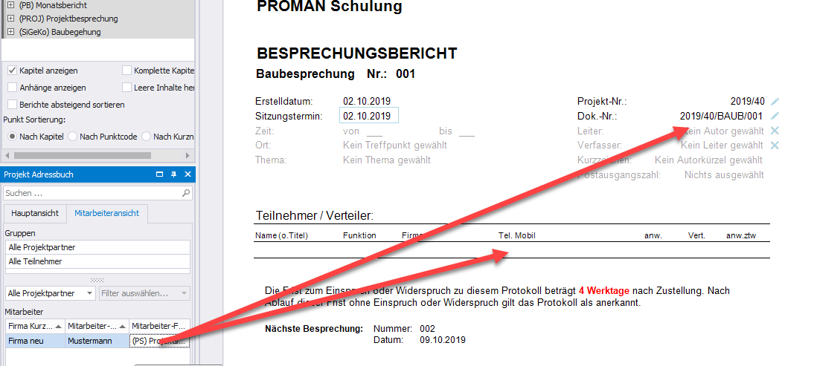

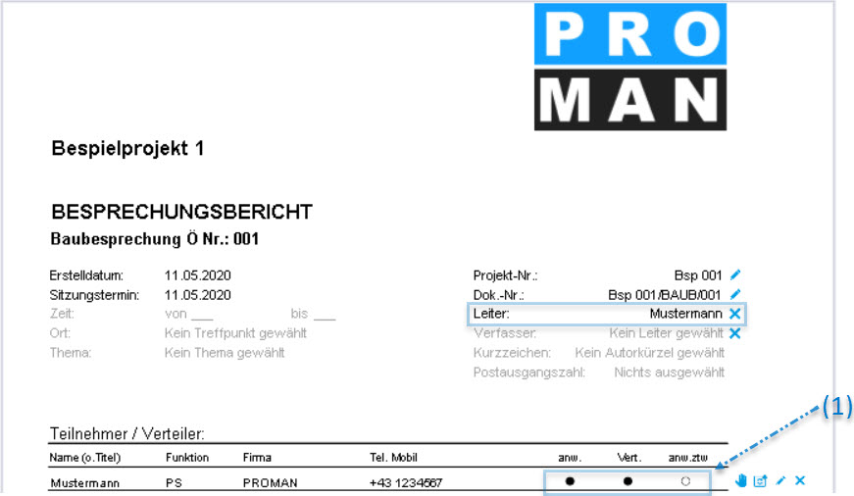

Im Teilnehmer Verteiler kann ich den Status für Anwesend (anw.), Verteiler (Vert.) oder anwesend zeitweise (anw.ztw) (1) einfach mittels Klick auf das Kügelchen ändern. Mit der blauen Hand (ganz rechts) kann man die Position der Person ändern. Bzw. mit dem Stift z.B. die Personendaten korrigieren (z.B. Funktion, Telefonnummer, usw.)

Punkte anlegen und bearbeiten
In derselben Maske kann man unterhalb vom Deckblatt auch die Protokollpunkte direkt bearbeiten.
In unserem Beispiel stehen schon Kapitel. Diese wurden aus dem Beispielprojekt übernommen.
Klarerweise können diese verändert bzw. gelöscht werden. Im Werkzeugkasten gibt es dafür einen Button „Kapitel bearbeiten“.

Ein Punkt im Kapitel Allgemein kann mittels „+“ am rechten Rand der Kapitelüberschrift erstellt werden (1)
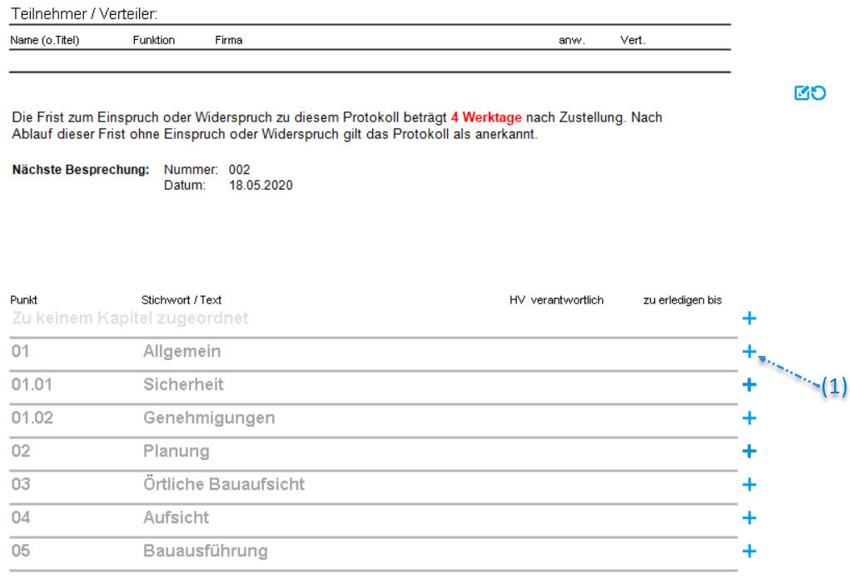

Eine Punktüberschrift (2) oder ein Punktinhalt können einfach mittels einem linken Mausklick zur Bearbeitung geöffnet werden:
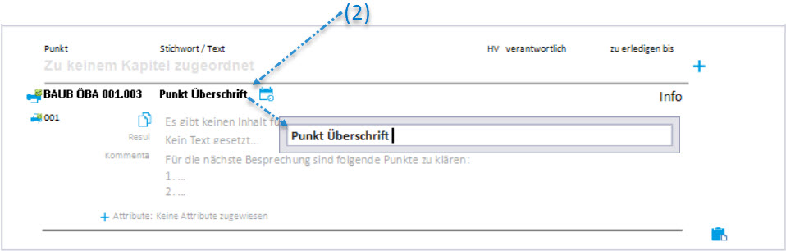

Das selbe gilt bei der Auswahl des Punkt-Status (3):
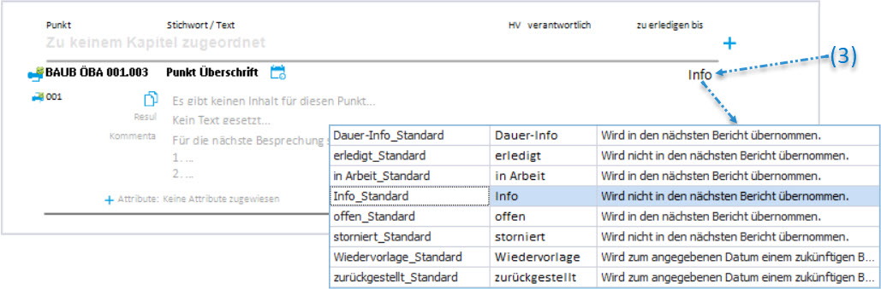

Diese Status Liste kann nach Belieben unter „Berichtssammlung Verwalten“ ergänzt werden.
Der Status entscheidet auch ob ein Punkt in den nächsten Bericht mitgenommen wird.
Eine offene Aufgabe wird laut der Beschreibung rechts vom Status in den nächsten Bericht mitgenommen. Hingegen eine erledigte Aufgabe wird noch einmal im aktuellen Protokoll gedruckt, aber nicht ins nächste Protokoll mitgenommen.
Damit räumt sich ihr Protokoll selbst auf uns sie müssen nicht wie in Word mühsam Punkte löschen.

Zuständige können gesetzt werden indem die gewünschte Person in den Punkt gezogen wird:
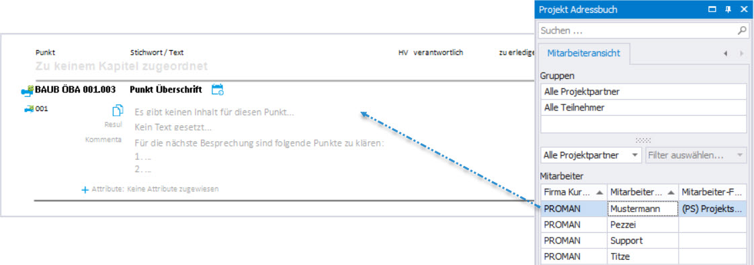

Nachdem ein Zuständiger hinzugefügt wurde kann auch ein gewünschtes fertig soll Datum gesetzt werden, in dem auf das Datumfeld (1) rechts von der gerade angezeigten Person geklickt wird:
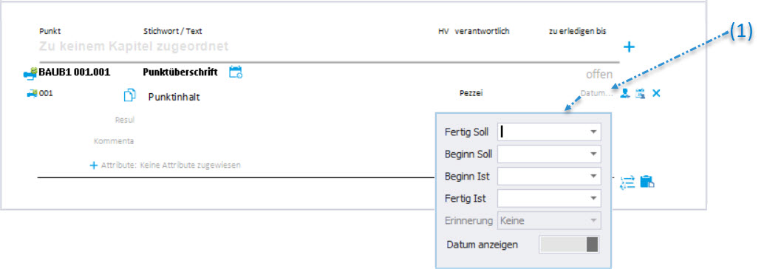

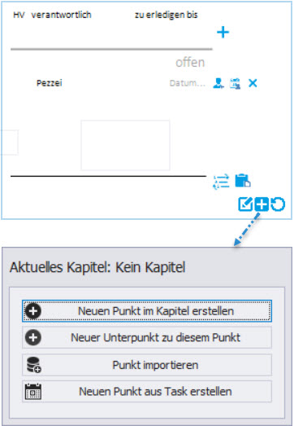
Bewegt man die Maus in den unteren Bereich des Punktes
werden weitere Steuerelemnte eingeblendet.

z.B: Das blaue Plus für das Menü zum Erstellen
eines weiteren Punktes oder Unterpunktes.

Bilder und Anhänge
Bilder und Anhänge können genauso mittel Drag und Drop in einen Punkt eingefügt werden:
Ich öffne im Windows Explorer das Verzeichnis mit den gewünschten Fotos. Mittels Drag und Drop können Bilder als auch Anhänge einfach in den gewünschten Punkt gezogen werden:
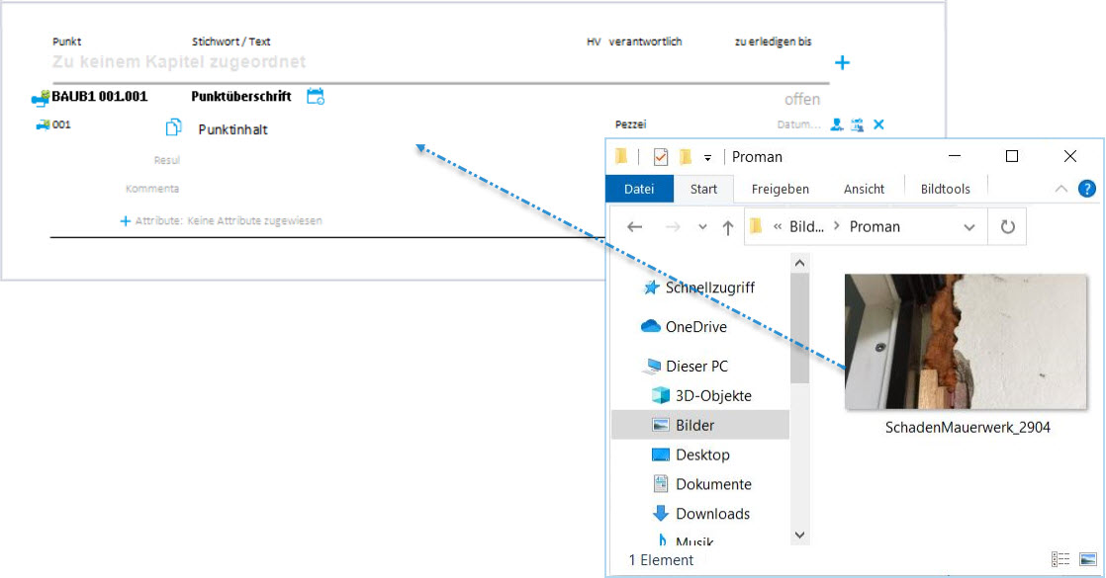

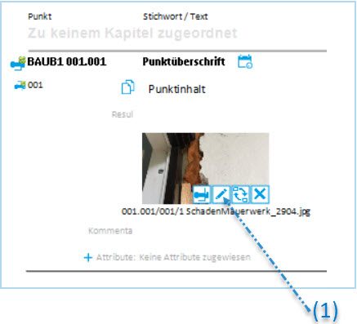
Diese Bilder können anschließend mit dem Stiftsymbol (1) weiter bearbeitet werden, z.B. um mit einem Pfeil einen Schaden hervorzuheben oder ein Pin der auf eine Stelle auf einen Plan verweist.

Es gibt keine Einschränkung auf die Anzahl an Bildern pro Prunkt.

Möchte man noch z.B. einen Plan hinzufügen, kann man aus einer DWG oder PDF Plandatei einfach den gewünschten Bildausschnitt mittels dem Windows Tool „Snipping Tool“ kopieren und im Besprechungsbericht mit dem Einfüge-Button (1) (ganz rechts im Bild) einfügen.
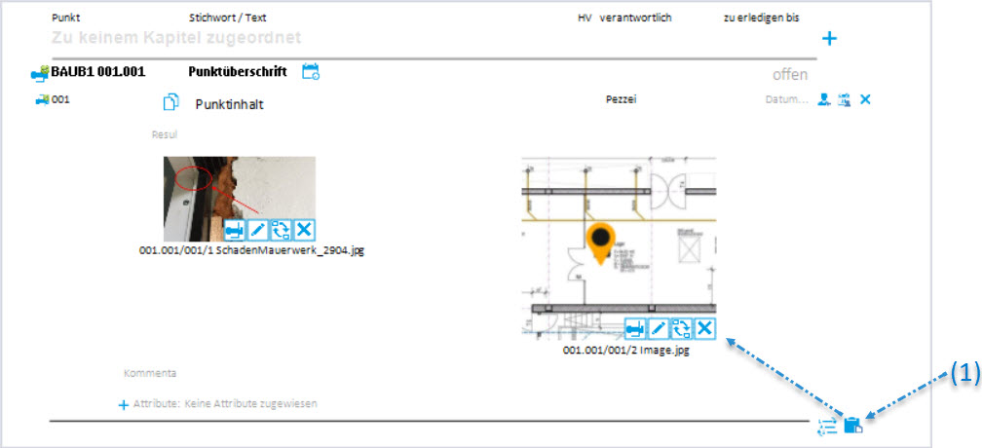

Ähnlich können auch PDF-Dokumente im Protokoll ergänzt werden. Eine Legende der Anhänge kann dabei automatisch erstellt werden.
Die PDF-Dokumente werden automatisch nach dem Protokoll in der PDF-Datei hinzugefügt und mit der dazugehörige Punktnummer gestempelt, z.B.
Folgende Anlage haben wir im Punkt hinzugefügt:
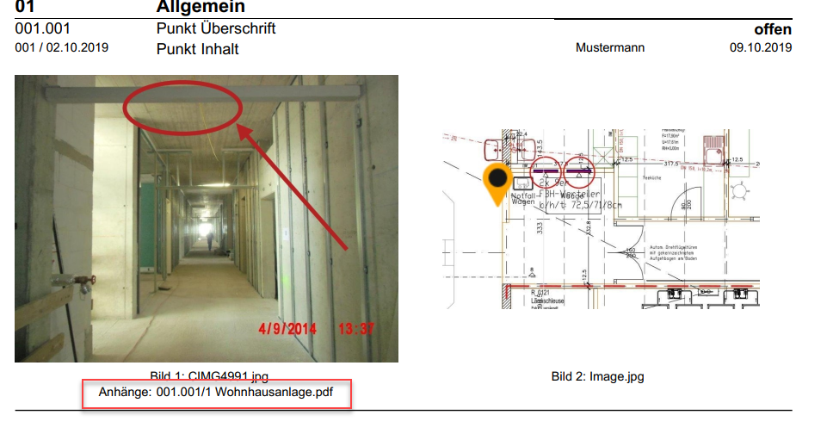

Im PDF wird nach dem Protokoll diese angehängt und mit der Punktnummer 001.001 gelb gestempelt:
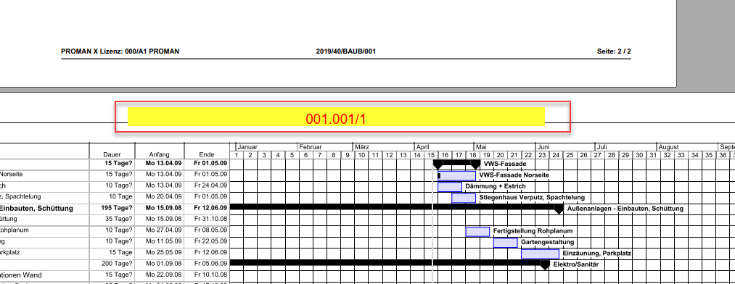

Bericht ausdrucken (PDF)
Ist das Protokoll abgeschlossen, lässt sich einfach über das Menü „Bericht drucken“ (1) eine Pdf Version des Protokolls erzeugen:
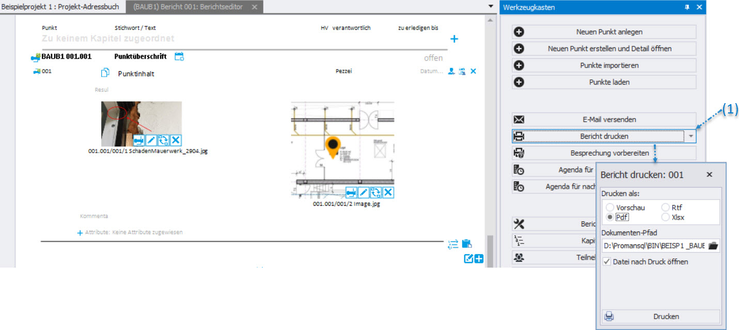

Alternativ dazu kann man das Protokoll als PDF per eMail verschicken. Näheres dazu können sie im Folgenden Kapitel finden.

Bericht ausgeben und als eMail dem Verteilerkreis schicken
Mit der Funktion „E-Mail versenden“ wird folgendes automatisch durchgeführt:
- PDF Ausgabe vom Protokoll inkl. Ablage dieser in ihrer Projektablagestruktur
- Standard Betreff und Text für ihre eMail
- Verteiler automatisch befüllt anhand der Verteilerliste
- Die fertige eMail wird in ihrem eMail Client (z.B. Outlook) automatisch zur Kontrollie geöffnet bevor Sie diese versenden können.
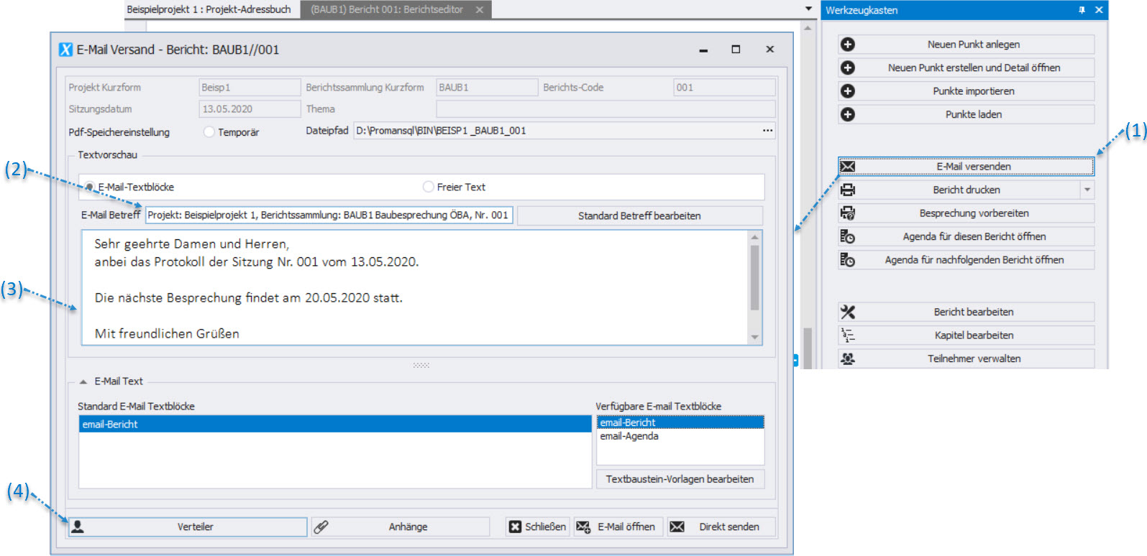
Der erste Schritt dafür ist die Funktion „E-Mail versenden“ (1)

Betreff als auch eMail Text werden mit den vordefinierten Einstellungen & Texten geladen:
Der Betreff (2) wird mittels Makro Felder (Funktion „Standard Betreff bearbeiten“) erstellt. Z.B. können damit das Sitzungsdatum und die Sitzungsnummer automatisch befüllt werden.
Dasselbe gilt auch für den Textinhalt der E-Mail (3)
Die Software übernimmt alle Personen in den Mail-Verteiler welche in der Teilnehmer/Verteiler Liste festgelegt wurden und über eine E-Mail Adresse verfügen. Weiter Empfänger können nachträglich in den Mail-Verteiler auf genommen werden (4)

Wenn Anhänge verschoben bzw. gelöscht worden sind werden sie darüber informiert und haben noch die Möglichkeit diese vor dem Versenden zu korrigieren.

Mit dem Button „E-Mail öffnen“ wird eine PDF-Datei des Protokolls erzeugt, der E-Mail als Anhang beigefügt und die E-Mail mit allen Daten befüllt.
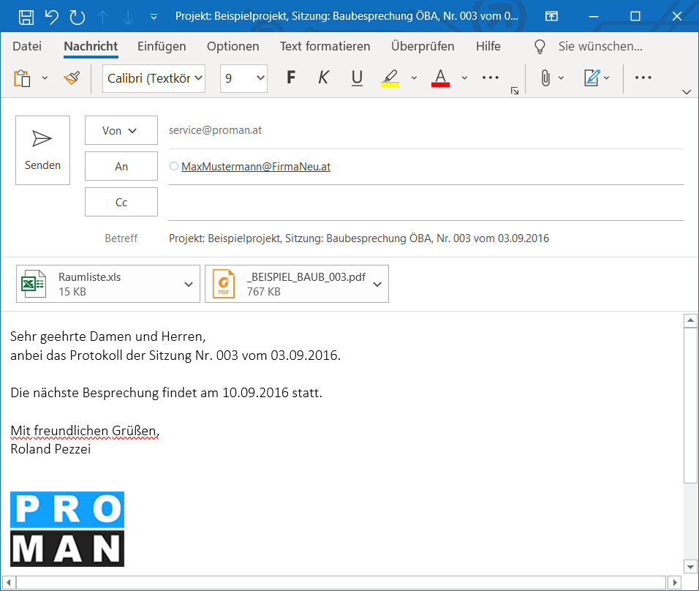

Weitere Funktionen
Die Applikation unterstützt noch viele weitere Funktionen:
- Auswertung / Suche um Punkte genau zu finden bzw. Teilbereiche von Protokollen auszudrucken
- Agenda und Einladungsfunktion
- Besprechung Vorbereiten mit eigenen Kommentaren für jeden einzelnen Punkt
- Live Protokollieren mit Beamer Ansicht
- Punkte importieren aus fremden Sitzungen mit Querverweis
- …

Layout und Druckeinstellungen
Weitere Informationen zu den möglichen Layouts und Druckeinstellungen können sie direkt in den Schulungsunterlagen ihrer Version vorfinden:
https://www.proman.at/proman_x_releases/currentversion/

Bei Fragen steht ihnen auch gerne unser Team an der Hotline zur Verfügung:
service@proman.at support@proman.at
International oder AT +43 1 478 05 67
aus Deutschland 0800 589 0129

Wir unterstützen sie gerne,
ihr PROMAN Team

